南投縣福龜國小101學年度推動兒童閱讀活動-閱讀心得分享照片
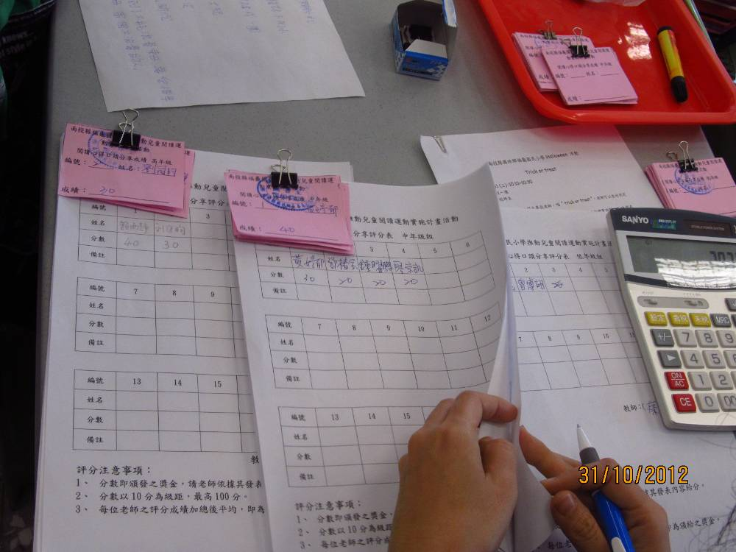
評審評分資料
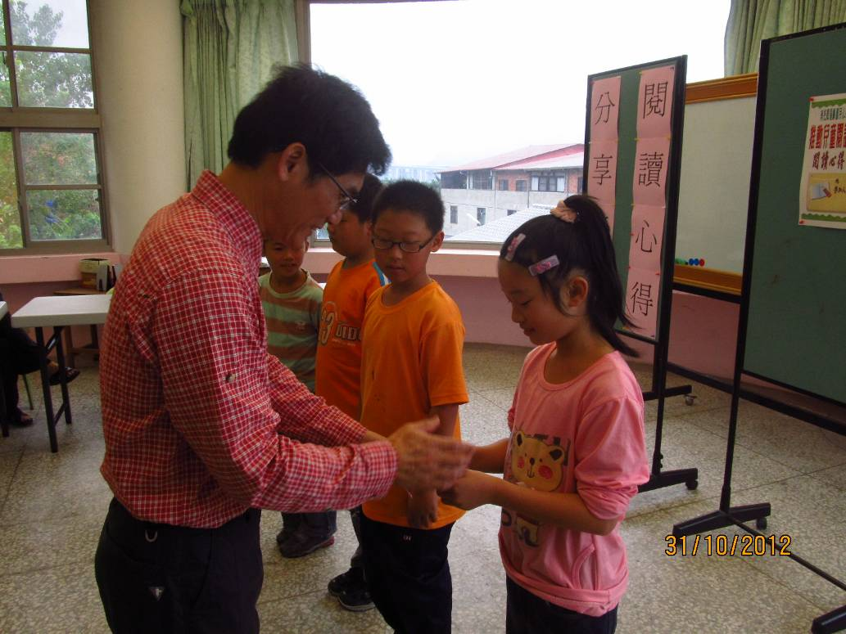

閱讀心得成績發表-頒獎

